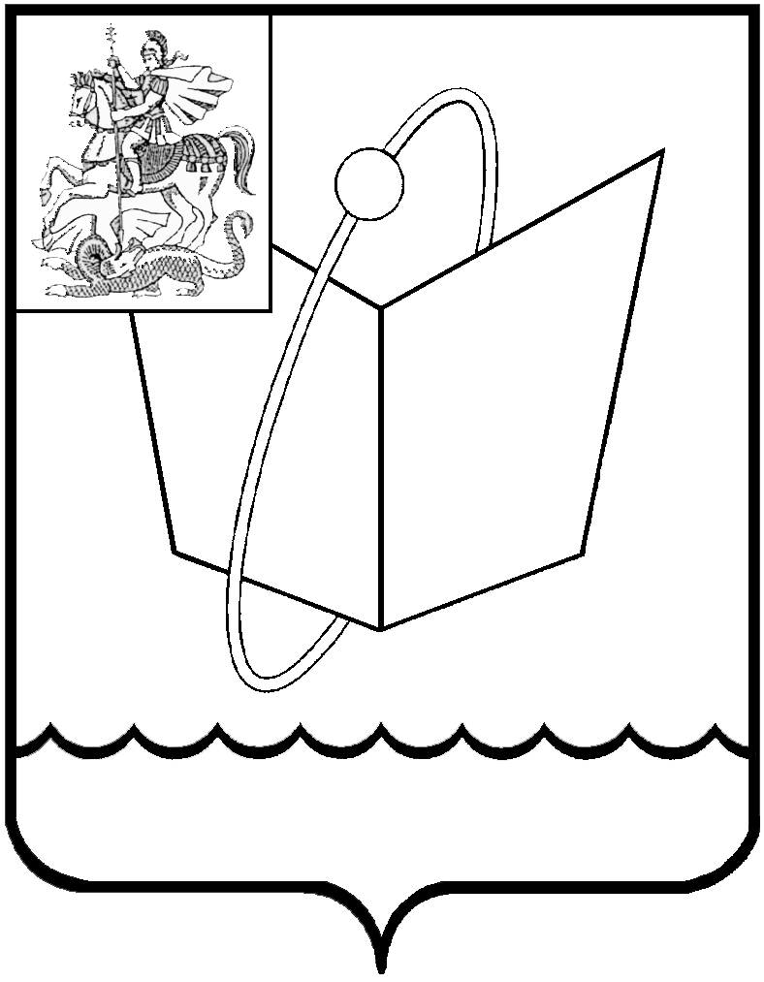
Российская Федерация

Московская область

Совет депутатов

городского округа Фрязино

РЕШЕНИЕ

от 15.10.2021 № 111/24

Об утверждении сводного перечня наказов избирателей

В соответствии с Положением об организации работы с наказами избирателей в городском округе Фрязино Московской области, утвержденным решением Совета депутатов города Фрязино от 22 августа 2013 года №224,

Совет депутатов города Фрязино р е ш и л:

- Утвердить сводный перечень наказов избирателей на 2022 год (прилагается).
- Направить сводный перечень наказов избирателей в Администрацию городского округа Фрязино для подготовки проекта решения о перечне мероприятий по реализации наказов избирателей.
- Контроль за выполнением настоящего решения оставляю за собой.

Председатель Совета депутатов Е.В.Романова

УТВЕРЖДЕНО
решением Совета депутатов
городского округа Фрязино
от 15.10.2021 № 111/24

Сводный перечень наказов избирателей на 2022 год

№ п/п | Содержание наказа | Адрес (местоположение)
 | Приобретение и установка лавок (3 шт) | Полевая д. 2
 | Выполнение работ по установке искусственных неровностей | Окружной проезд в районе домов 6,10
 | Приобретение футбольной формы (футболка, шорты, гетры) — 25 комплектов | МБУ «Спортивная школа «Олимп» г.о.Фрязино»
 | Приобретение спортивных костюмов — 25 комплектовМБУ «Спортивная школа «Олимп» г.о.Фрязино» | МБУ «Спортивная школа «Олимп» г.о.Фрязино»
 | Приобретение ветровок для спортсменов — 25 комплектов | МБУ «Спортивная школа «Олимп» г.о.Фрязино»
 | Приобретение футбольных мячей — 25 штук | МБУ «Спортивная школа «Олимп» г.о.Фрязино»
 | Проведение мероприятия по спортивному соревнованию (автобус, 3-х разовое питание, аренда поля, проживание) | МБУ «Спортивная школа «Олимп» г.о.Фрязино»
 | Выполнение работ по посадке быстрорастущих деревьев — 10 штук | Полевая 23,  обратная сторона подъездов № 2-№ 3
 | Выполнение работ по установке металлического ограждения зеленой зоны | Полевая 23,  обратная сторона подъездов № 2-№ 3
 | Выполнение работ по ремонту пешеходных дорожек (поднять уровень дорожек на + 10 см; установить бордюры) | Полевая 2
 | Выполнение работ по установке лежачих полицейских в количестве 7 шт | Луговая д. 33, Советская д.7А
 | Выполнение работ по установке металлических ограждений палисадников | Полевая д. 2, д. 23 (подъезд 1,2,3)
 | Выполнение работ по установке лежачего полицейского | Полевая д. 23 — подъезд № 1
 | Приобретение и установка стола для игры в настольный теннис | Проспект Мира д.3 — двор  Луговая д.21 - двор
 | Выполнение работ по ремонту дворовой территории (отвод воды), | Полевая д. 9
 | Приобретение и установка детской игровой площадки | Полевая д. 9, Центральная д.20,30
 | Выполнение работ по установке лежачего полицейского | Полевая д. 4 ( между первым и вторым подъездом; между третьим и четвертым подъездом)
 | Приобретение и установка скамеек ( 2 шт) | Барские пруды, д. 5 (подъезды 7,8)
 | Приобретение и установка воркаут площадки | Проезд Десантников 11,7,9
 | Выполнение работ по выравниваю территории между территорией строительства школы и детской площадкой | 60 лет СССР д. 1
 | Приобретение и установки волейбольной площадки | 60 лет СССР д. 1
 | Проведение мероприятия по шахматному турниру (с 05 по 15 февраля 2022 года) | МУЧ ДК «Исток»
 | Выполнение работ по установке искусственного покрытия (трава) для игры в футбол, размер 30*60 м | Комсомольская д. 19 (спортивная коробка)
 | Установка детской игровой площадки вблизи дома № 13 по пр.Мира | пр.Мира, д.13
 | Расширение на 1 м внутридворового проезда вдоль дома № 13 по пр.Мира за счет территории, примыкающей к подъездам дома | пр.Мира, д.13
 | Приобретение столов в количестве 10 штук для проведения занятий по спортивной подготовке по виду спорта шахматы | МУДО ДЮСШ г.Фрязино
 | Приобретение бытовой техники, детской коляски, предметов для ухода и воспитания детей, санитарно-гигиеничсеких принадлежностей, одежды, элементов необходимой мебели для лиц, находящихся в трудной жизненной ситуации

